Бюджетное дошкольное образовательное учреждение
«Детский сад № 194 компенсирующего вида»

ДУМАЕМ,
ПЕЧАТАЕМ,
ЧИТАЕМ.
Рабочая тетрадь по обучению грамоте детей шести лет для специальных(коррекционных) образовательных учреждений.
Автор:
БДОУ «Детский сад № 194 компенсирующего вида»
Учитель-логопед Пантелеева Н.Н.

2011 год

ТЕМА 3. ЗВУК И БУКВА «М»
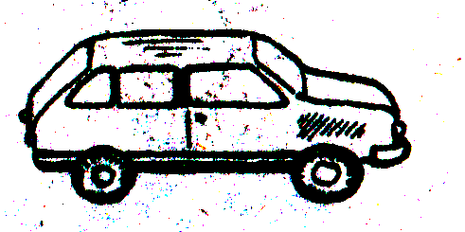 М м
1. Фонетическая разминка
Как кошка мяукает? «Мяу – мяу»
Как корова мычит? «Му – му»
Эта буква «М» — обозначает согласный, звонкий, твердый [М]
и согласный, звонкий, мягкий [МЬ] звуки.
2.Назвать продукты питания, начинающиеся на звук м (масло, мясо, мука, манка, молоко, морс).
3.Вспомнить и назвать слова, начинающиеся на слог:
Ма... (Мама, мак, машина, майка.)
Mи... (Мир, минута, мизинец, миска.)
4.Выложить букву М из счетных палочек, веревочки.
5.Отгадать и назвать слова, которые подходят к этим схемам.
М - - (Мак, мал, мох, мул, мыл, миг.)
- - м (Дом, ком, сом, моль, дым, сам.)
6.Пальчиковая разминка. «Повстречались»
Повстречались два котёнка: Соединяем одноимённые пальчики
«Мяу – мяу» правой и левой руки начиная с мизинца.
Два телёнка:
«Му – му» (при звукоподражании изменять тембр,
Два кота: в зависимости от возраста и пола животного)
«Мяу – мяу»
Две коровы: «Му – му»
Две кошки: «Мяу – мяу»
Два быка: «Му – у» Показывают рога, вытянуть указательный и мизинец
Смотри, какие рога. Забодаю
7.Определи позицию звука в слове.
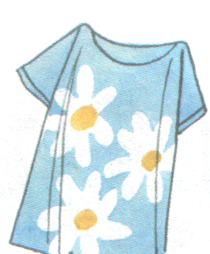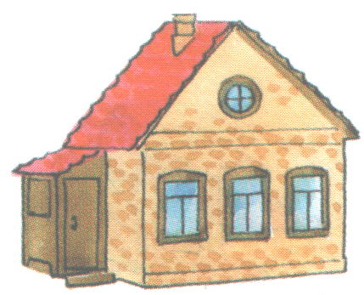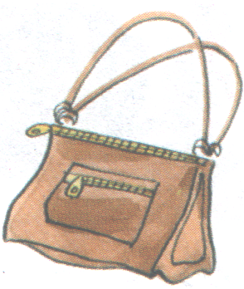

8. На что похожа буква.
Вот качели.  Буква М!  Здесь качаться можно всем.  Е..Тарлапан | (нарисуй)
9.Сколько букв М ты нашёл? Смотрите приложение №1
10.Прочти AM УМ
МА МУ
МАМ МУМ
У-АМ А-УМ МА- МА МУ - МУ
11. Напечатай буквы. 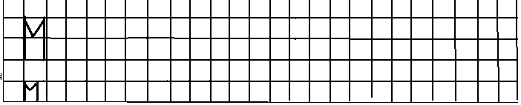
12.Напечатать слоги: ам, ум, ма, му; слово мама.

13. Прочти по первым звукам названий картинок, новое слово.
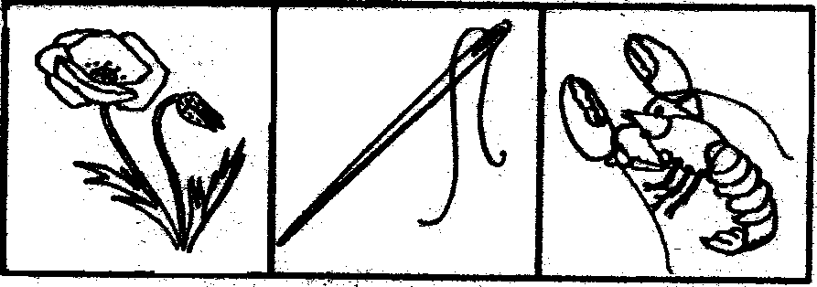
14.Подскажи словечко! Замени первый звук звуком „М”.
Котя, котенька, КОТОК катит по полу ... МОТОК.
Съел толстяк в обед все САЛО и сказал со вздохом: ... — МАЛО!
В лесу я собирал КАЛИНУ. У нас в саду собрал ... МАЛИНУ.
Мы варим кашу, и из БАНКИ в кастрюлю мы насыплем ... МАНКИ.

15.Сделать полный звуковой анализ слов.
Д о м, м у к а

ТЕМА 4.

